Министерство общего и профессионального образования РО

НОВОШАХТИНСКИЙ ТЕХНИКУМ ПРОМЫШЛЕННЫХ ТЕХНОЛОГИЙ -

филиал государственного бюджетного профессионального образовательного

учреждения Ростовской области

«ШАХТИНСКИЙ РЕГИОНАЛЬНЫЙ КОЛЛЕДЖ ТОПЛИВА И ЭНЕРГЕТИКИ

им. ак. Степанова П.И.»

**Контрольно-измерительные материалы**

**учебной дисциплины**

**«Астрономия»**

для обучающихся очной формы обучения

профессии

**08.01.25** Мастер отделочных строительных и декоративных работ

Новошахтинск - 2022

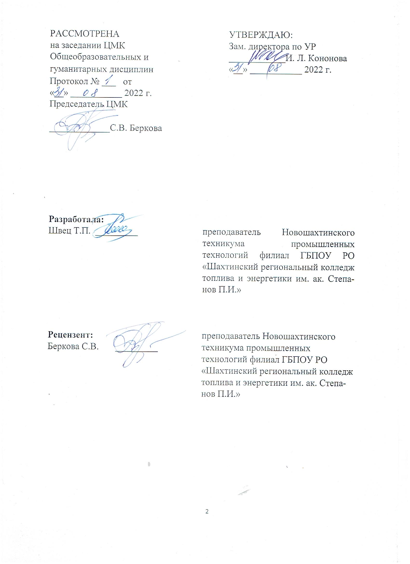

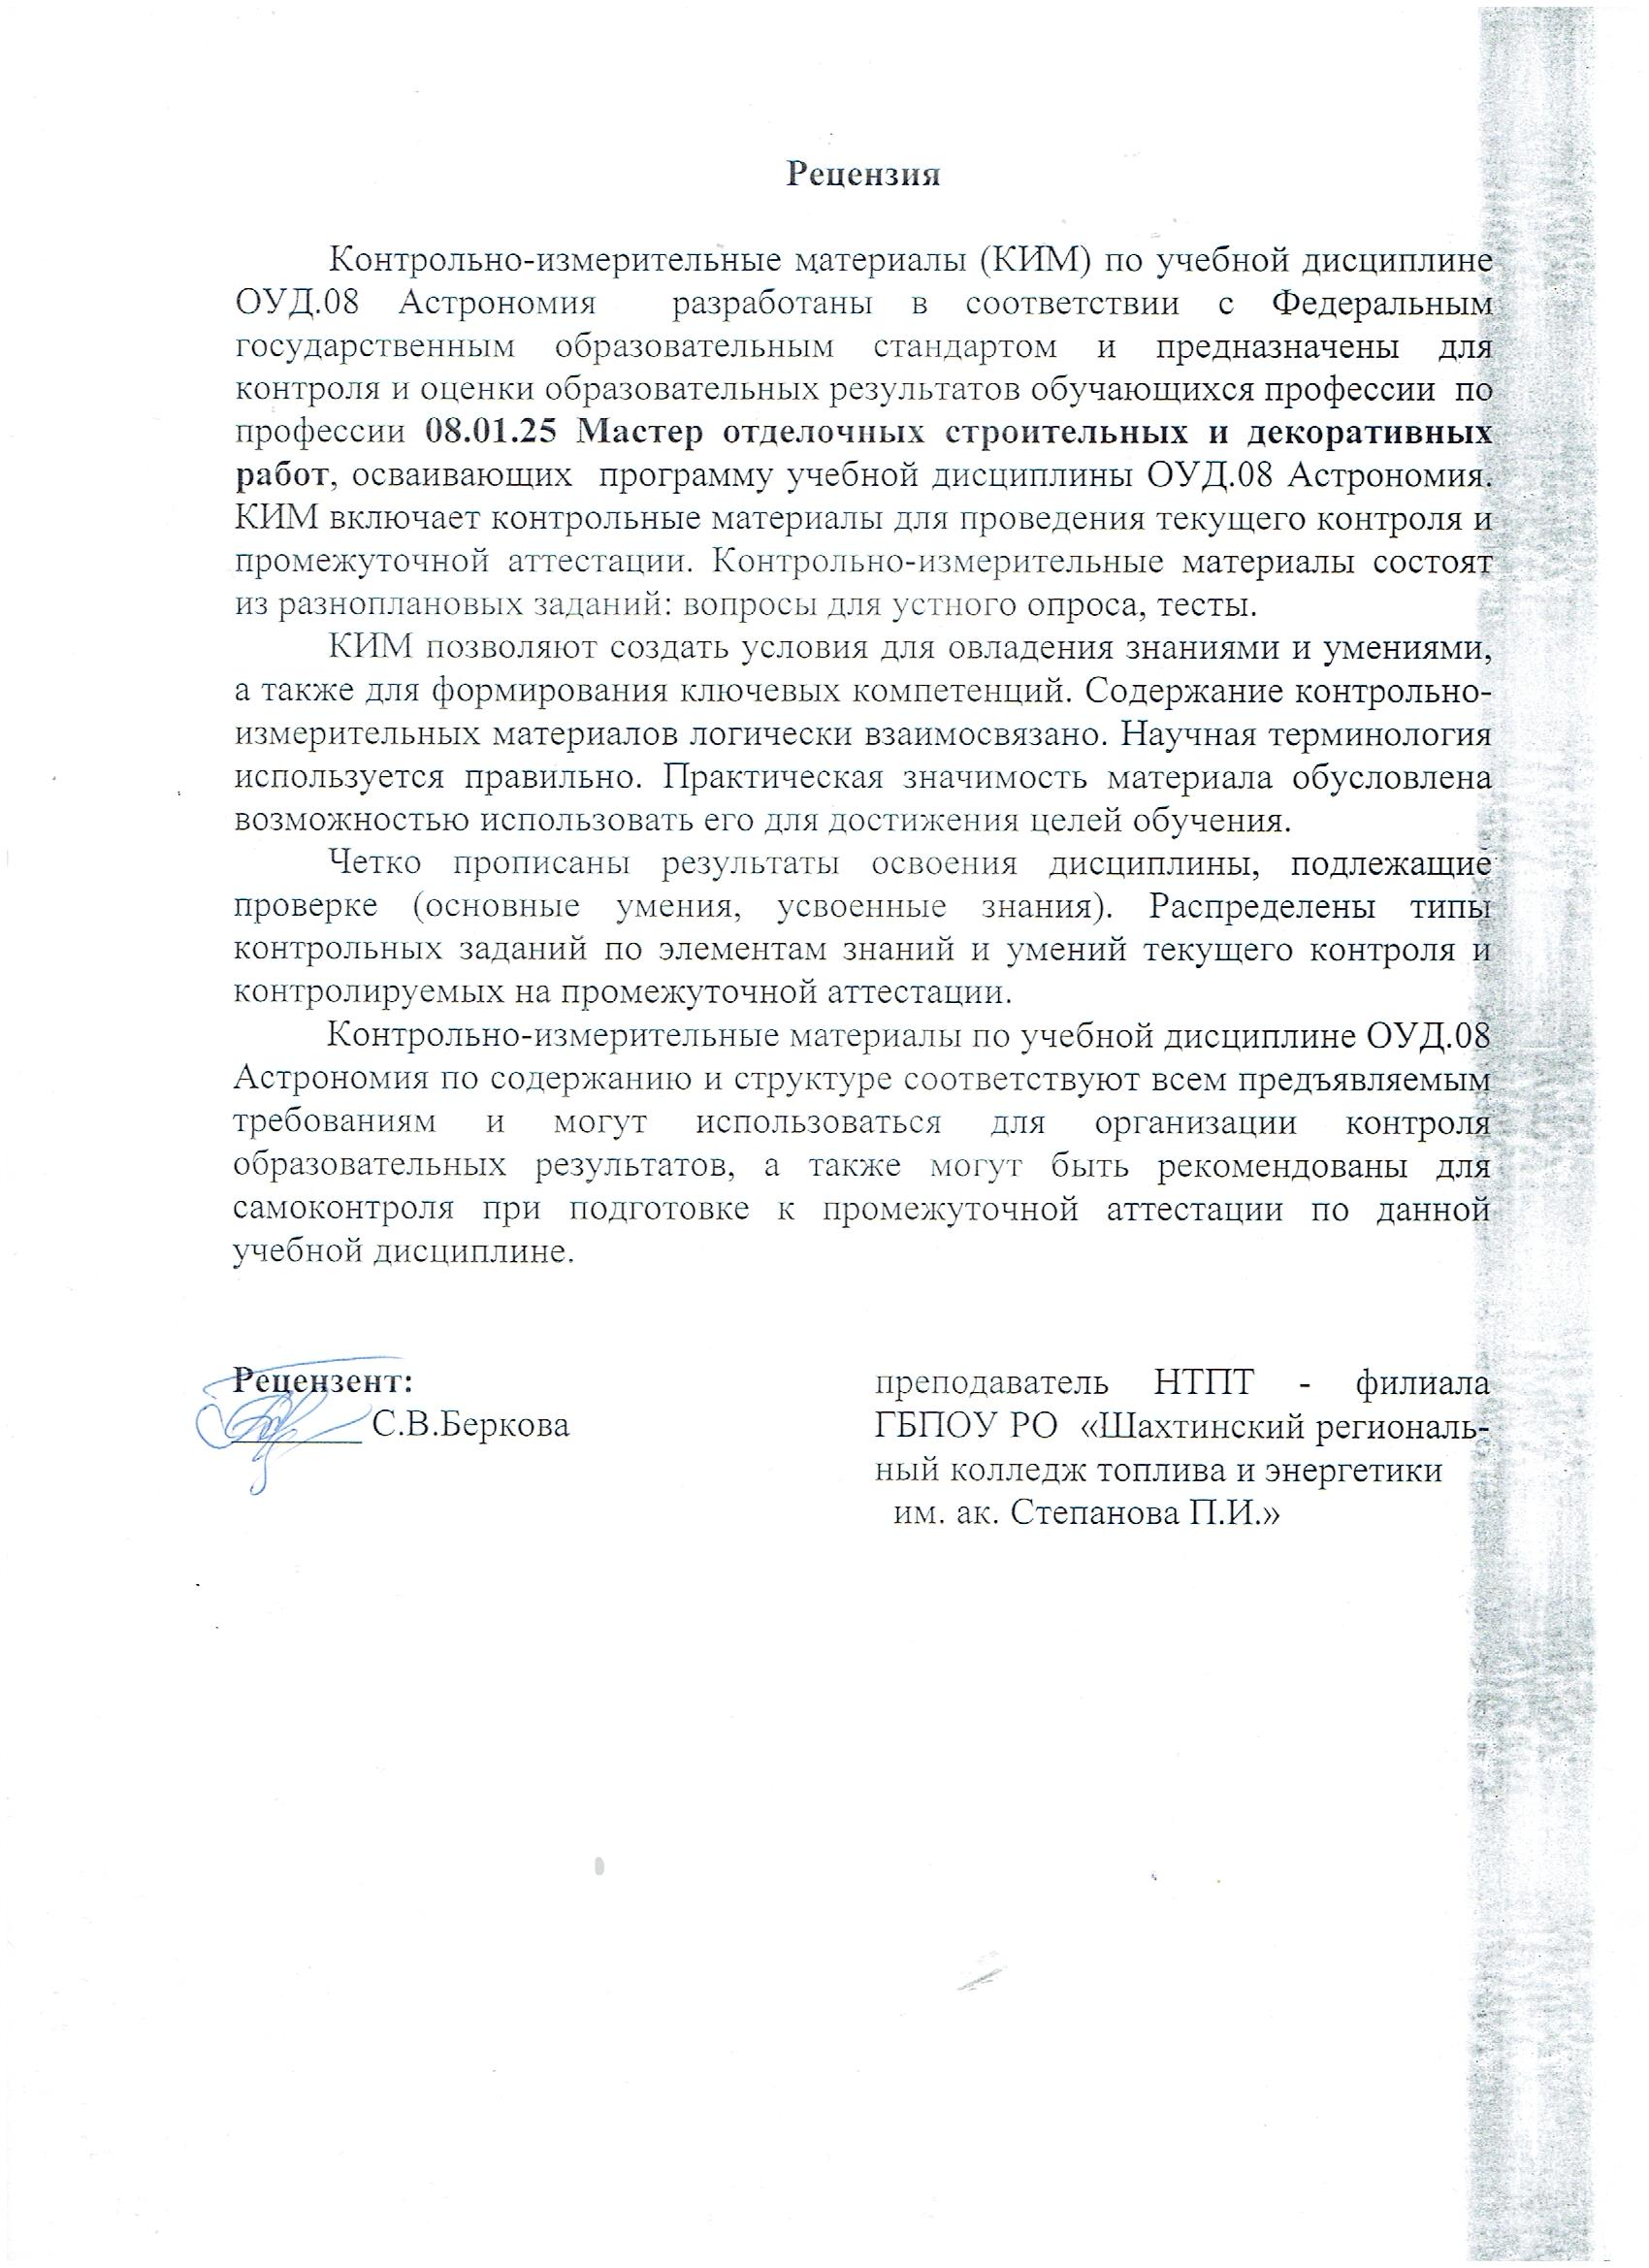

**1. ПАСПОРТ КОМПЛЕКТА КОНТРОЛЬНО-ОЦЕНОЧНЫХ СРЕДСТВ ПО ДИСЦИПЛИНЕ**

1.1. Общие положения

Контрольно-измерительные материалы (КИМ) предназначены для контроля и оценки образовательных достижений обучающихся, освоивших программу учебной дисциплины «Астрономия».

КИМ включает контрольные материалы для проведения промежуточной аттестации и дифференцированного зачёта.

Текущий контроль и промежуточная аттестация проводятся в устной и (или) письменной форме.

КИМ разработан на основании:

1. Рабочей программы учебной дисциплины «Астрономия» по профессии

08.01.25 Мастер отделочных строительных и декоративных работ

* 1. **Результаты освоения дисциплины, подлежащие проверке**

В ходе промежуточной аттестации по дисциплине осуществляется проверка предметных результатов освоения учебной дисциплины:

|  |  |
| --- | --- |
| ***Предметные (П)*** | |
| Код | Результаты |
| ПЗ1 | Сформированность представлений о строении Солнечной системы, об эволюции звезд и Вселенной; пространственно-временных масштабах Вселенной |
| ПЗ2 | Понимание сущности наблюдаемых во Вселенной явлений |
| ПЗ3 | Владение основополагающими астрономическими понятиями, теориями, законами и закономерностями, уверенное пользование астрономической терминологией и символикой |
| ПУ1 | Сформированность представлений о значении астрономии в практической деятельности человека и дальнейшего научно-технического развития |
| ПУ2 | Осознание роли отечественной науки в освоении и использовании космического пространства и развития, международного сотрудничества в этой области |
| ***Метапредметные(М)*** | |
| МУ1 | Использование различных видов познавательной деятельности для решения астрономических задач, применение основных методов познания (наблюдения, описания, измерения, эксперимента) для изучения различных сторон окружающей действительности |
| МУ2 | Использование основных интеллектуальных операций: постановки задачи, формулирования гипотез, анализа и синтеза, сравнения, обобщения, систематизации, выявления причинно-следственных связей, поиска аналогов, формулирования выводов для изучения различных сторон астрономических объектов, явлений и процессов, с которыми возникает необходимость сталкиваться в профессиональной сфере |
| МУ3 | Умение генерировать идеи и определять средства, необходимые для их реализации |
| МУ4 | Умение использовать различные источники для получения астрономической информации, оценивать ее достоверность |
| МУ5 | Умение анализировать и представлять информацию в различных видах |
| МУ6 | Умение публично представлять результаты собственного исследования, вести дискуссии, доступно и гармонично сочетая содержание и формы представляемой информации |
| ***Личностные (Л)*** | |
| Л1 | Чувство гордости и уважения к истории и достижениям отечественной астрономической науки; астрономически грамотное поведение в профессиональной деятельности и быту при обращении с приборами и устройствами |
| Л2 | Готовность к продолжению образования и повышения квалификации в избранной профессиональной деятельности и объективное осознание роли астрономических компетенций в этом |
| Л3 | Умение использовать достижения современной астрономической науки и астрономических технологий для повышения собственного интеллектуального развития в выбранной профессиональной деятельности |
| Л4 | Умение самостоятельно добывать новые для себя астрономические знания, используя для этого доступные источники информации |
| Л5 | Умение выстраивать конструктивные взаимоотношения в команде по решению общих задач |
| Л6 | Умение управлять своей познавательной деятельностью, проводить самооценку уровня собственного интеллектуального развития |

**З – знания, У – умения**

**1.3 Виды и формы контроля освоения учебной дисциплины**

|  |  |  |
| --- | --- | --- |
| **Код** | **Форма контроля** | **Вид контроля**  **Т-текущий, Р-рубежный,**  **П-промежуточный)** |
| УО | устный опрос | Т |
| Пр | практическая работа | Т |
| КР (п) | письменная контрольная работа | Т |
| КР (д) | домашняя контрольная работа | Т |
| Р | реферат | Т |
| Д | доклад | Т |
| УП | учебный проект | Т |
| ЭУП | электронная учебная презентация | Т |
| З | зачет | П |

**1.4. Сводная таблица контроля и оценивания результатов освоения учебной дисциплины**

|  |  |  |  |
| --- | --- | --- | --- |
| **Содержание обучения** | **Коды результатов** | **Перечень КОС** | |
| **Текущий** | **Промежуточный** |
| **Введение. Астрономия, ее значение и связь с другими науками** | ПЗ1-3, ПУ1-2,  МУ1-6, Л1-6 | УО, УП,  Пр №1, Р, Д, ЭУП |  |
| **Тема 1. Практические основы астрономии** | ПЗ1-3, ПУ1-2,  МУ1-6, Л1-6 | УО, Пр №2-5,  КР (д), Р, Д, ЭУП |  |
| **Тема 2. Строение**  **Солнечной системы** | ПЗ1-3, ПУ1-2,  МУ1-6, Л1-6 | УО, Пр №6-10,  КР (д), Р, Д, ЭУП |  |
| **Тема 3. Природа тел Солнечной системы** | ПЗ1-3, ПУ1-2,  МУ1-6, Л1-6 | УО, Пр №11-12,  КР (д), Р, Д, ЭУП |  |
| **Тема 4. Солнце и**  **звезды** | ПЗ1-3, ПУ1-2,  МУ1-6, Л1-6 | УО, Пр №13, КР (д), КР (п), Р, Д, ЭУП |  |
| **Тема 5. Строение**  **и эволюция Вселенной** | ПЗ1-3, ПУ1-2,  МУ1-6, Л1-6 | УО, Р, Д, ЭУП |  |
| **Тема 6. Жизнь и разум во Вселенной** | ПЗ1-3, ПУ1-2,  МУ1-6, Л1-6 | УО, ЭУП, УП | П |

1. **СТРУКТУРА И ПЕРЕЧЕНЬ КОНТРОЛЬНО-ОЦЕНОЧНЫХ СРЕДСТВ ПО ДИСЦИПЛИНЕ**

**2.1. Перечень устных вопросов по темам:**

**Введение. Астрономия, ее значение и связь с другими науками.**

**Что изучает астрономия. Наблюдения- основа астрономии. Характеристика телескопов**

1. В чем состоят особенности астрономии? 2. Какие координаты светил называются горизонтальными? 3. Опишите, как координаты Солнца будут меняться в процессе его движения над горизонтом в течение суток. 4. По своему линейному размеру диаметр Солнца больше диаметра Луны примерно в 400 раз. Почему их угловые диаметры почти равны? 5. Для чего используется телескоп? 6. Что считается главной характеристикой телескопа? 7. Почему при наблюдениях в школьный телескоп светила уходят из поля зрения?

**Тема 1. Практические основы астрономии**

**Звезды и созвездия.**

1. Что называется созвездием? 2. Перечислите известные вам созвездия. 3. Как обозначаются звезды в созвездиях? 4. Звездная величина Веги равна 0,03, а звездная величина Денеба составляет 1,25. Какая из этих звезд ярче? 5. Какая из звезд, помещенных в приложении V, является самой слабой? 6*. Как вы думаете, почему на фотографии, полученной с помощью телескопа, видны более слабые звезды, чем те, которые можно увидеть, глядя непосредственно в тот же телескоп?

**Небесные координаты. Звездные карты**

1. Какие координаты светила называются экваториальными? 2. Меняются ли экваториальные координаты звезды в течение суток? 3. Какие особенности суточного движения светил позволяют использовать систему экваториальных координат? 4. Почему на звездной карте не показано положение Земли? 5. Почему на звездной карте изображены только звезды, но нет ни Солнца, ни Луны, ни планет? 6. Какое склонение — положительное или отрицательное — имеют звезды, находящиеся к центру карты ближе, чем небесный экватор?

**Видимое движение звезд** **на различных географических широтах**

1. В каких точках небесный экватор пересекается с линией горизонта? 2. Как располагается ось мира относительно оси вращения Земли? относительно плоскости небесного меридиана? 3. Какой круг небесной сферы все светила пересекают дважды в сутки? 4. Как располагаются суточные пути звезд относительно небесного экватора? 5. Как по виду звездного неба и его вращению установить, что наблюдатель находится на Северном полюсе Земли? 6. В каком пункте земного шара не видно ни одной звезды Северного небесного полушария?

**Годичное движение Солнца.** **Эклиптика**

1. Почему полуденная высота Солнца в течение года меняется? 2. В каком направлении происходит видимое годичное движение Солнца относительно звезд?

**Движение и фазы Луны.**

1. В каких пределах изменяется угловое расстояние Луны от Солнца? 2. Как по фазе Луны определить ее примерное угловое расстояние от Солнца? 3. На какую примерно величину меняется прямое восхождение Луны за неделю? 4. Какие наблюдения необходимо провести, чтобы заметить движение Луны вокруг Земли? 5. Какие наблюдения доказывают, что на Луне происходит смена дня и ночи? 6. Почему пепельный свет Луны слабее, чем свечение остальной части Луны, видимой вскоре после новолуния?

**Затмения Солнца и Луны**

1. Почему затмения Луны и Солнца не происходят каждый месяц? 2. Каков минимальный промежуток времени между солнечным и лунным затмениями? 3. Можно ли с обратной стороны Луны видеть полное солнечное затмение? 4. Какое явление будут наблюдать находящиеся на Луне космонавты, когда с Земли видно лунное затмение?

**Время и календарь**

1. Чем объясняется введение поясной системы счета времени? 2. Почему в качестве единицы времени используется атомная секунда? 3. В чем заключаются трудности составления точного календаря? 4. Чем отличается счет високосных лет по-старому и новому стилю?

**Тема 2. Строение Солнечной системы**

**Развитие представлений о строении мира**

1. В чем отличие системы Коперника от системы Птолемея? 2. Какие выводы в пользу гелиоцентрической системы Коперника следовали из открытий, сделанных с помощью телескопа?

**Конфигурации планет.** **Синодический период**

1. Что называется конфигурацией планеты? 2. Какие планеты считаются внутренними, какие — внешними? 3. В какой конфигурации может находиться любая планета? 4. Какие планеты могут находиться в противостоянии? Какие — не могут? 5. Назовите планеты, которые могут наблюдаться рядом с Луной во время ее полнолуния.

**Законы движения планет Солнечной системы**

1. Сформулируйте законы Кеплера. 2. Как меняется скорость планеты при ее перемещении от афелия к перигелию? 3. В какой точке орбиты планета обладает максимальной кинетической энергией? максимальной потенциальной энергией?

**Определение расстояний и размеров тел в Солнечной системе**

1. Какие измерения, выполненные на Земле, свидетельствуют о ее сжатии? 2. Меняется ли и по какой причине горизонтальный параллакс Солнца в течение года? 3. Каким методом определяется расстояние до ближайших планет в настоящее время?

**Открытие и применение закона всемирного тяготения**

1. Почему движение планет происходит не в точности по законам Кеплера? 2. Как было установлено местоположение планеты Нептун? 3. Какая из планет вызывает наибольшие возмущения в движении других тел Солнечной системы и почему? 4. Какие тела Солнечной системы испытывают наибольшие возмущения и почему? 6*. Объясните причину и периодичность приливов и отливов.

**Движение искусственных спутников и космических аппаратов (КА) в Солнечной системе**

5. По каким траекториям движутся космические аппараты к Луне? к планетам? 7*. Будут ли одинаковы периоды обращения искусственных спутников Земли и Луны, если эти спутники находятся на одинаковых расстояниях от них?

**Тема 3. Природа тел Солнечной системы**

**Солнечная система как комплекс тел, имеющих общее происхождение**

1. По каким характеристикам прослеживается разделение планет на две группы?

1. Каков возраст планет Солнечной системы? 2. Какие процессы происходили в ходе формирования планет?

**Земля и Луна — двойная планета**

1. Какие особенности распространения волн в твердых телах и жидкостях используются при сейсмических исследованиях строения Земли? 2. Почему в тропосфере температура с увеличением высоты падает? 3. Чем объясняются различия плотности веществ в окружающем нас мире? 4. Почему при ясной погоде ночью происходит наиболее сильное похолодание? 5. Видны ли с Луны те же созвездия (видны ли они так же), что и с Земли? 6. Назовите основные формы рельефа Луны. 7. Каковы физические условия на поверхности Луны? Чем и по каким причинам они отличаются от земных?

**Две группы планет Солнечной системы. Природа планет земной группы**

1. Чем объясняется отсутствие атмосферы у планеты Меркурий? 2. В чем причина различий химического состава атмосфер планет земной группы? 3. Какие формы рельефа поверхности обнаружены на поверхности планет земной группы с помощью космических аппаратов? 4. Какие сведения о наличии жизни на Марсе получены автоматическими станциями?

**Планеты-гиганты, их спутники и кольца**

1. Чем объясняется наличие у Юпитера и Сатурна плотных и протяженных атмосфер? 2. Почему атмосферы планет-гигантов отличаются по химическому составу от атмосфер планет земной группы? 3. Каковы особенности внутреннего строения планет-гигантов? 4. Какие формы рельефа характерны для поверхности большинства спутников планет? 5. Каковы по своему строению кольца планет-гигантов? 6. Какое уникальное явление обнаружено на спутнике Юпитера Ио? 7. Какие физические процессы лежат в основе образования облаков на различных планетах? 8*. Почему планеты-гиганты по своей массе во много раз больше, чем планеты земной группы?

**Малые тела Солнечной системы (астероиды, карликовые планеты и кометы). Метеоры, болиды, метеориты**

1. Как отличить при наблюдениях астероид от звезды? 2. Какова форма большинства астероидов? Каковы примерно их размеры? 3. Чем обусловлено образование хвостов комет? 4. В каком состоянии находится вещество ядра кометы? ее хвоста? 5. Может ли комета, которая периодически возвращается к Солнцу, оставаться неизменной? 6. Какие явления наблюдаются при полете в атмосфере тел с космической скоростью? 7. Какие типы метеоритов выделяются по химическому составу?

**Тема 4. Солнце и звезды**

**Солнце: его состав и внутреннее строение. Солнечная активность и ее влияние на Землю**

1. Из каких химических элементов состоит Солнце и каково их соотношение? 2. Каков источник энергии излучения Солнца? Какие изменения с его веществом происходят при этом? 3. Какой слой Солнца является основным источником видимого излучения? 4. Каково внутреннее строение Солнца? Назовите основные слои его атмосферы. 5. В каких пределах изменяется температура на Солнце от его центра до фотосферы? 6. Какими способами осуществляется перенос энергии из недр Солнца наружу? 7. Чем объясняется наблюдаемая на Солнце грануляция? 8. Какие проявления солнечной активности наблюдаются в различных слоях атмосферы Солнца? С чем связана основная причина этих явлений? 9. Чем объясняется понижение температуры в области солнечных пятен? 10. Какие явления на Земле связаны с солнечной активностью?

**Физическая природа звезд.**

1. Как определяют расстояния до звезд? 2. От чего зависит цвет звезды? 3. В чем главная причина различия спектров звезд? 4. От чего зависит светимость звезды?

**Эволюция звезд**

1. Чем объясняется изменение яркости некоторых двойных звезд? 2. Во сколько раз отличаются размеры и плотности звезд сверхгигантов и карликов? 3. Каковы размеры самых маленьких звезд?

**Переменные и нестационарные звезды.**

1. Перечислите известные вам типы переменных звезд. 2. Перечислите возможные конечные стадии эволюции звезд. 3. В чем причина изменения блеска цефеид? 4. Почему цефеиды называют «маяками Вселенной»? 5. Что такое пульсары? 6. Может ли Солнце вспыхнуть, как новая или сверхновая звезда? Почему?

**Тема 5. Строение и эволюция Вселенной**

**Наша Галактика**

1. Какова структура и размеры нашей Галактики? 2. Какие объекты входят в состав Галактики? 3. Как проявляет себя межзвездная среда? Каков ее состав? 4. Какие источники радиоизлучения известны в нашей Галактике? 5. Чем различаются рассеянные и шаровые звездные скопления?

**Другие звездные системы — галактики**

1. Как определяют расстояния до галактик? 2. На какие основные типы можно разделить галактики по их внешнему виду и форме? 3. Чем различаются по составу и структуре спиральные и эллиптические галактики? 4. Чем объясняется красное смещение в спектрах галактик? 5. Какие внегалактические источники радиоизлучения известны в настоящее время? 6. Что является источником радиоизлучения в радиогалактиках?

**Космология начала ХХ в. Основы современной космологии**

1. Какие факты свидетельствуют о том, что во Вселенной происходит процесс эволюции? 2. Какие химические элементы являются наиболее распространенными во Вселенной, какие — на Земле? 3. Каково соотношение масс «обычной» материи, темной материи и темной энергии?

**3. КОНТРОЛЬНО-ИМЕРИТЕЛЬНЫЕ МАТЕРИАЛЫ ДЛЯ ПРОМЕЖУТОЧНОЙ АТТЕСТАЦИИ В ФОРМЕ ДИФФЕРЕНЦИРОВАННОГО ЗАЧЕТА**

Каждый вариант работы состоит из тестовых заданий и включает в себя 20 заданий, отличающихся по содержанию, форме и уровню сложности. К каждому заданию дано 4 варианта ответа, из которых только один правильный.

В контрольных измерительных материалах представлено содержание всех основных разделов курса астрономии.

Общее количество заданий по каждому из разделов приблизительно пропорционально его содержательному наполнению и учебному времени, отводимому на изучение данного раздела.

Время выполнения теста: 40 минут

Вариант № 1

**1.** **Наука о небесных светила, о законах их движения, строения и развития, а также о строении и развитии Вселенной в целом называется …**

1. Астрометрия

2. Астрофизика

3. Астрономия

4. Другой ответ

**2.Гелиоцентричну модель мира разработал …**

1. Хаббл Эдвин

2. Николай Коперник

3. Тихо Браге

4. Клавдий Птолемей

**3.К планетам земной группы относятся …**

1. Меркурий, Венера, Уран, Земля

2. Марс, Земля, Венера, Меркурий

3. Венера, Земля, Меркурий, Фобос

4. Меркурий, Земля, Марс, Юпитер

**4**.**Второй от Солнца планета называется …**

1. Венера

2. Меркурий

3. Земля

4. Марс

**5.** **Межзвездное пространство …**

1. не заполнено ничем

2. заполнено пылью и газом

3.заполнено обломками космических аппаратов

4. другой ответ.

**6.** **Угол между направлением на светило с какой-либо точки земной поверхности и направлением из центра Земли называется …**

1. Часовой угол

2. Горизонтальный параллакс

3. Азимут

4. Прямое восхождение

**7.** **Расстояние, с которого средний радиус земной орбиты виден под углом 1 секунда называется …**

1. Астрономическая единица

2. Парсек

3. Световой год

4. Звездная величина

**8.** **Нижняя точка пересечения отвесной линии с небесной сферой называется …**

1. точках юга

2. точках севере

3. зенит

4. надир

**9.** **Большой круг, плоскость которого перпендикулярна оси мира называется …**

1. небесный экватор

2. небесный меридиан

3. круг склонений

4. настоящий горизонт

**10. Первая экваториальная система небесных координат определяется …**

 1.Годинний угол и склонение

 2. Прямое восхождение и склонение

 3. Азимут и склонение

 4. Азимут и высота

**11. Большой круг, по которому цент диска Солнца совершает свой видимый летний движение на небесной сфере называется …**

1. небесный экватор

2. небесный меридиан

3. круг склонений

4. эклиптика

**12. Линия вокруг которой вращается небесная сфера называется**

1. ось мира

 2. вертикаль

   3. полуденная линия

   4. настоящий горизонт

**13. В каком созвездии находится звезда, имеет координаты α = 5h 20m, δ = + 100**

    1. Телец

    2. Возничий

    3. Заяц

    4. Орион

**14. Обратное движение точки весеннего равноденствия называется …**

   1. Перигелий

   2. Афелий

   3. Прецессия

   4. Нет правильного ответа

**15. Главных фаз Луны насчитывают …**

1. две

2. четыре

   3. шесть

   4.восем

**16. Угол который, отсчитывают от точки юга S вдоль горизонта в сторону заката до вертикала светила называют …**

1. Азимут

2. Высота

    3. Часовой угол

    4. Склонение

**17. Квадраты периодов обращения планет относятся как кубы больших полуосей орбит. Это утверждение …**

1. первый закон Кеплера

2. второй закон Кеплера

    3. третий закон Кеплера

    4. четвертый закон Кеплера

**18.Телескоп, у которого объектив представляет собой линзу или систему линз называют …**

 1.Рефлекторним

2.Рефракторним

   3. менисковый

   4. Нет правильного ответа.

**19.Установил законы движения планет …**

1. Николай Коперник

2. Тихо Браге

3. Галилео Галилей

4.Иоганн Кеплер

**20.К планетам-гигантам относят планеты …**

1. Фобос, Юпитер, Сатурн, Уран

2. Плутон, Нептун, Сатурн, Уран

3. Нептун, Уран, Сатурн, Юпитер

4. Марс, Юпитер, Сатурн, Уран

**Вариант № 2**

**1. Наука, изучающая строение нашей Галактики и других звездных систем называется …**

1. Астрометрия

2. Звездная астрономия

3. Астрономия

 4. Другой ответ

**2.Геоцентричну модель мира разработал …**

1. Николай Коперник

2. Исаак Ньютон

3. Клавдий Птолемей

4. Тихо Браге

**3. Состав Солнечной система включает …**

1. восемь планет.

2. девять планет

3. десять планет

4. семь планет

**4. Четвертая от Солнца планета называется …**

1. Земля

2. Марс

3. Юпитер

4. Сатурн

**5. Определенный участок звездного неба с четко очерченными пределами, охватывающий все принадлежащие ей светила и имеющая собственное называется …**

1. Небесной сферой

2. Галактикой

3. Созвездие

 4. Группа зрение

**6. Угол, под которым из звезды был бы виден радиус земной орбиты называется …**

1. Годовой параллакс

2. Горизонтальный параллакс

3. Часовой угол

4. Склонение

**7. Верхняя точка пересечения отвесной линии с небесной сферой называется …**

1. надир

2. точках севере

3. точках юга

4.зенит

**8 Большой круг, проходящий через полюса мира и зенит называется …**

1. небесный экватор

2. небесный меридиан

3. круг склонений

4.настоящий горизонт

**9. Промежуток времени между двумя последовательными верхними кульминациями точки весеннего равноденствия называется …**

   Солнечные сутки

 2. Звездные сутки

   3. Звездный час

   4. Солнечное время

**10. Количество энергии, которую излучает звезда со всей своей поверхности в единицу времени по всем направлениям называется …**

1. звездная величина

2. яркость

3. парсек

4.светимость

**11. Вторая экваториальная система небесных координат определяется …**

   1.Годинний угол и склонение

   2. Прямое восхождение и склонение

   3. Азимут и склонение

   4. Азимут и высота

**12. В каком созвездии находится звезда, имеет координаты α = 20h 20m, δ = + 350**

    1. Козерог

    2. Дельфин

    3. Стрела

    4. Лебедь

**13. Путь Солнца на небе вдоль эклиптики пролегает среди …**

   1. 11 созвездий

   2. 12 созвездий

   3. 13 созвездий

   4. 14 созвездий

**14. Затмение Солнца наступает …**

   1. если Луна попадает в тень Земли.

   2. если Земля находится между Солнцем и Луной

   3. если Луна находится между Солнцем и Землей

   4. нет правильного ответа.

**15. Каждая из планет движется вокруг Солнца по эллипсу, в одном из фокусов которого находится Солнце. Это утверждение …**

    1. первый закон Кеплера

    2. второй закон Кеплера

    3. третий закон Кеплера

    4. четвертый закон Кеплера

**16. Календарь, в котором подсчету времени ведут за изменением фаз Луны называют …**

    1. Солнечным

    2. Лунно-солнечным

    3. Лунным

    4. Нет правильного ответа.

**17.Телескоп, у которого объектив представляет собой вогнутое зеркало называют …**

    1.Рефлекторним

    2.Рефракторним

   3. менисковый

   4. Нет правильного ответа

**18. Система, которая объединяет несколько радиотелескопов называется …**

   1.Радиоинтерферометром

   2.Радиотелескопом

   3.Детектором

   4. Нет правильного ответа

**19. Наука, изучающая строение нашей Галактики и других звездных систем называется …**

1. Астрометрия

2. Звездная астрономия

3. Астрономия

4. Другой ответ

**20. Закон всемирного тяготения открыл …**

1. Галилео Галилей

2. Хаббл Эдвин

3. Исаак Ньютон

4. Иоганн Кеплер

**Ответы**

**Вариант №1 Вариант №2**

|  |  |  |  |
| --- | --- | --- | --- |
| № вопроса | Ответ | № вопроса | Ответ |
| **1** | 3 | **1** | 3 |
| **2** | 2 | **2** | 3 |
| **3** | 2 | **3** | 1 |
| **4** | 1 | **4** | 2 |
| **5** | 2 | **5** | 3 |
| **6** | 2 | **6** | 1 |
| **7** | 2 | **7** | 4 |
| **8** | 4 | **8** | 4 |
| **9** | 1 | **9** | 2 |
| **10** | 1 | **10** | 4 |
| **11** | 4 | **11** | 1 |
| **12** | 1 | **12** | 4 |
| **13** | 4 | **13** | 3 |
| **14** | 1 | **14** | 3 |
| **15** | 2 | **15** | 1 |
| **16** | 1 | **16** | 3 |
| **17** | 3 | **17** | 2 |
| **18** | 2 | **18** | 1 |
| **19** | 4 | **19** | 3 |
| **20** | 3 | **20** | 3 |

**4.КРИТЕРИИ ОЦЕНОК**

Каждое правильно выполненное задание оценивается одним баллом. Таким образом, максимальное количество первичных баллов, которое можно получить при выполнении теста – 20.

|  |  |  |
| --- | --- | --- |
| **Оценка в пятибалльной шкале** | **Критерии оценки** |  |
| «2» | Выполнено мене 70% задания | Набрано менее 14 баллов |
| «3» | Выполнено70-80% задания | Набрано 14-15 баллов |
| «4» | Выполнено 80-90%задания | Набрано 16-17 баллов |
| «5» | Выполнено более 90% задания | Набрано 18 баллов и более |

**5. ПЕРЕЧЕНЬ ИНФОРМАЦИОННЫХ ИСТОЧНИКОВ**

**5.1. Основные источники:**

Астрономия 11 класс, БА Воронцов-Вельяминов, Е.К. Страут - М.: Просвещение, 2018г.

**5.2. Дополнительные источники:**

1. Климишин И.А. Астрономия наших дней.- М.: 2020 г.
2. Климишин И.А. Открытие Вселенной.- М.: 2019 г.
3. Мухин Л.М. Мир астрономии, 2020 г.
4. Назаретян А.П. Интеллект во Вселенной.- М.: Недра, 2020 г.
5. Паркер Б. Мечта Эйнштейна. В поисках единой теории строения Вселенной.- М.: Наука, 2018 г.

**5.3. Интернет – ресурсы:**

<http://rostest.runnet.ru/cgi-bin/topic.cgi?topic=Physics>

<http://www.school363.1t.ru/dist> <http://www.school363.1t.ru/>

<http://www-windows-1251.edu.yar.ru/russian/pedbank/sor_uch/phys/konon/work.html>

<http://physicomp.lipetsk.ru/>